第14讲 5.3.34-35指针之间的比较

1. 对两个毫无关联的指针比较大小是没有意义的，因为指针只代表了“位置”这么一个信息， 但是， 如果两个指针所指向的元素位于同一个数组（或同一块动态申请的内存中）， 指针的大小比较反映了元素在数组中的先后关系。
2. 通过比较两个指针的地址，来判断哪个指针的位置考前还是靠后

地址的比较没有意义，只能判断谁的地址也就是内存的编号比较靠前

F:\【1】传智播客\视频截图\图像 58.png

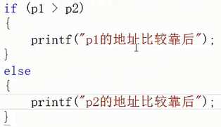

3、通过指针指向数组中的元素，来比较数组元素的地址哪个靠前

F:\【1】传智播客\视频截图\图像 60.png

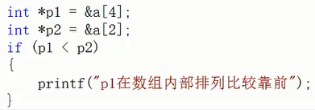

1. 指针是否相等，可以判断是否指向同一地址

